П Р О Е К Т Д О Г О В О Р №_____
на поставку спортивной экипировки спортсменам вида спорта "Полиатлон"

г. Мегион «____»_июня _2025г.

Муниципальное автономное учреждение дополнительного образования «Спортивная школа «Юность» (МАУ ДО «СШ «Юность»), именуемое в дальнейшем «Заказчик», в лице исполняющего обязанности директора Петров Владимир Андреевич, действующего на основании распоряжения администрации города Мегиона № 849-к от 15.05.2025г. с одной стороны, и ______________________________________, именуемое в дальнейшем «Поставщик», в лице директора ______________________________, действующего на основании ____________, с другой стороны, в дальнейшем именуемые «Стороны», и каждый в отдельности «Сторона», в соответствии с требованиями Федерального Закона от 18.07.2011 г. № 223-ФЗ «О закупках товаров, работ, услуг отдельными видами юридических лиц» (далее – Федеральный закон № 223-ФЗ). Положения о закупке товаров, работ, услуг для МАУ ДО "СШ "Юность" и иных нормативных правовых актов на основании результатов осуществления закупки путем проведения ценового запроса в электронном виде на основании протокола в электронной форме от « ____ » __________) 2025 г. Номер процедуры (закупки) №_________________, Реестровый номер (ЕИС): ____________________ заключили настоящий Договор о нижеследующем:

- Предмет договора

1.1. Предметом настоящего Договора является поставка поставку спортивной экипировки спортсменам вида спорта "Полиатлон" (далее – Товар).
1.1.1. 628680, Россия, Тюменская область, Ханты-Мансийский Автономный округ-Югра, г. Мегион, пр-кт Победы, д. 22, ФСК «Ледовый дворец»
1.2. Поставщик обязуется осуществить поставку спортивной экипировки спортсменам вида спорта "Полиатлон" (далее по тексту товар) в соответствии с условиями настоящего Договора Спецификацией (Приложение № 1 к настоящему Договору) и Техническому заданию (Приложение № 2 к настоящему Договору) являющейся неотъемлемой частью настоящего Договора, а Заказчик обязуется принять и оплатить поставленный Товар в порядке и на условиях, предусмотренных настоящим Договором.
1.3. Качество и безопасность поставляемого товара должны соответствовать требованиям изготовителя, требованиям документов, применяемых к данному виду товара, и подтверждаться соответствующими документами.
1.4. Товар должен быть пригоден для целей, указанных в Договоре, а также для целей, для которых товары такого рода обычно используются.
1.5. Требования к качеству и гарантии указаны в том числе в спецификации (Приложение №1).
- Цена договора и порядок расчётов
2.1. Цена настоящего Договора является твердой, определяется на весь срок исполнения Договора, за исключением случаев, предусмотренных действующим законодательством и настоящим Договором, и составляет ____________ (____________) рубля __________ коп., НДС/Без НДС. Цена Договора может быть снижена по соглашению Сторон, без изменения предусмотренных Договором количества Товара, качества Товара и иных условий Договора.
2.2. Цена договора является твердой, возможно изменять цену по соглашению сторон, в случаях, установленных Договором.
2.3. Сумма, подлежащая уплате Заказчиком Поставщику, уменьшается на размер налогов, сборов и иных обязательных платежей в бюджеты бюджетной системы Российской Федерации, связанных с оплатой договора, если в соответствии с законодательством Российской Федерации о налогах и сборах такие налоги, сборы и иные обязательные платежи подлежат уплате в бюджеты бюджетной системы Российской Федерации заказчиком.
2.4. Цена включает в себя: общую стоимость всех затрат, издержек и иных расходов Поставщика, необходимые для исполнения им своих обязательств по Договору в полном объеме и надлежащего качества, в том числе накладные расходы, расходы на упаковку, маркировку, страхование, сертификацию, стоимость тары (упаковки), транспортные расходы по поставке, разгрузке товара по месту нахождения Заказчика, затраты по хранению товара на складе Поставщика, стоимость погрузочно-разгрузочных работ, все подлежащие к уплате налоги, пошлины, обязательные платежи, таможенные платежи, иные платежи, связанные с ввозом товара на территорию Российской Федерации и выпуском его в свободное обращение, прочие сборы, которые Поставщик должен оплачивать в соответствии с Договором или на иных основаниях в соответствии с законодательством Российской Федерации, а также затраты, связанные с выполнением гарантийных обязательств Поставщика.
2.5. Оплата по Договору производится в следующем порядке:
2.5.1. Оплата производится в безналичном порядке путем перечисления Заказчиком денежных средств на указанный в Договоре расчетный счет Поставщика.
2.5.2. Оплата производится в рублях Российской Федерации.
2.5.3. Оплата за поставленный Товар производится Заказчиком по факту поставки товара в течении 7 (семи) рабочих дней со дня подписания Заказчиком документов о приемке.

3. Права и обязанности сторон
3.1. Заказчик имеет право:
3.1.2. По согласованию с Поставщиком изменить условия Договора.
3.1.3. Привлекать экспертов, экспертные организации для проверки соответствия качества поставляемого товара требованиям, установленным Договором.
3.1.4. Требовать возмещения неустойки (штрафа, пени) и (или) убытков, причиненных по вине Поставщика.
3.2. Заказчик обязан:
3.2.1. Обеспечить приемку поставляемого по Договору товара в соответствии с условиями Договора.
3.2.2. Оплатить поставленный и принятый товар в порядке, предусмотренном Договором.
3.2.3. Провести экспертизу результатов поставленных товаров, в части их соответствия условиям Договора. Экспертиза результатов, предусмотренных Договором, может проводится Заказчиком своими силами или к ее проведению могут привлекаться эксперты, экспертные организации.
3.3. Поставщик обязан:
3.3.1. Поставлять товар в сроки, предусмотренные Договором.
3.3.2. Доставить товар за свой счет, а также представить все документы, относящиеся к товару копии сертификатов качества (и т.п.), заверенные оригинальной печатью Поставщика, счет-фактуру (если применимо), товарную накладную или универсальный передаточный документ.
3.3.3. Передать Заказчику товары надлежащего качества, в количестве и ассортименте согласно Спецификации. По требованию Заказчика своими средствами и за свой счет, произвести замену товара ненадлежащего качества, количества и ассортимента.
3.3.5. Поставщик обязуется предоставлять Заказчику контактный телефон, по которому пользователи товара могли бы связаться с квалифицированным персоналом Поставщика для решения вопросов о выявленных недостатках товара. Такой контактный телефон должен функционировать по рабочим дням с 10 до 18 часов (местное время Заказчика).
3.3.6. Соблюдать пропускной и внутриобъектовый режим Заказчика.
3.3.7. По требованию Заказчика, подписать Акт взаимосверки обязательств по Договору.
3.3.8. Предоставлять своевременно достоверную информацию о ходе исполнения своих обязательств, в том числе о сложностях, возникающих при исполнении Договора.
3.3.9. Выполнять иные обязанности, предусмотренные Договором.
3.4. Поставщик вправе:
3.4.1. Требовать приемки поставляемого товара в соответствии с условиями Договора.
3.4.2. Требовать оплаты поставленного и принятого товара в соответствии с условиями Договора.
3.4.3. По согласованию с Заказчиком досрочно поставить товар.

4. Порядок и сроки поставки товара
4.1. В течение 10 (десяти) рабочих дней с даты заключения договора Поставщик обязан поставить товар единовременно одной партией, в соответствии с Спецификацией (Приложение № 1 к настоящему Договору) и Техническому заданию (Приложение № 2 к настоящему Договору).
4.2. При передаче Товара Поставщик оформляет и предоставляет Заказчику счет, счет-фактуру, товарную накладную, универсальный передаточный документ, а также все необходимые документы, подтверждающие качество, безопасность и соответствие Товара действующим нормам и стандартам. Заказчик вправе потребовать предоставление всех необходимых документов или отказаться принять Товар при невозможности их предоставить в течение 1 (одного) рабочего дня.
4.3. Датой поставки Товара считается дата подписания Заказчиком товарной накладной.
4.4. Поставщик обязуется известить Заказчика по факсу, электронной почте или телефону о дате поставки Товара не позднее, чем за 1 (один) рабочий день. Досрочная поставка Товара может производиться с согласия Заказчика.

5. Порядок сдачи и приемки товара
5.1. Приемка товара по количеству и качеству осуществляется в соответствии с порядком, предусмотренным договором на поставку и нормативно правовыми актами.
5.2. Приемка товара осуществляется в месте поставки товара в течение 1(одного) рабочего дня.
5.2.1. В случае если Заказчик проводит экспертизу товара, то срок приемки товара может быть увеличен на количество дней необходимых для проведения такой экспертизы.
5.3. Приемка осуществляется уполномоченным представителем Заказчика.
5.4. Проверка соответствия товара требованиям, установленным Договором, осуществляется в следующем порядке:
5.4.1. В присутствии представителей Заказчика, приемочной комиссии (в случае создания приемочной комиссии), экспертов, экспертных организаций (в случае привлечения к приемке экспертов, экспертных организаций) и Поставщика (если Поставщик направил своих представителей для участия в приемке) осуществляется проверка наличия сопроводительных документов на товар, а также проверка целостности и маркировки упаковки, вскрытие упаковки (в случае, если товар поставляется в упаковке), осмотр товара. Товар должен быть в оригинальных целостных упаковках. Упаковка товара должна обеспечивать его сохранность при погрузке, транспортировке и разгрузке от всякого рода повреждений, утраты товарного вида.
5.4.2. После внешнего осмотра товара осуществляется проверка товара по количеству путем пересчета единиц товара и сопоставления полученного количества с количеством товара, указанного в товарной накладной. Одновременно проверяется соответствие наименования, ассортимента и комплектности товара, указанного в товарной накладной, с фактическим наименованием, ассортиментом и комплектностью товара, и со сведениями, содержащимися в сопроводительных документах на товар.
5.4.3. В случае, если при передаче или до начала использования товара выявиться его ненадлежащее качество, Заказчик вправе потребовать от Поставщика безвозмездного устранения недостатков товара или его замены в срок, установленный Заказчиком.
5.4.4. Наличие недостатков и сроки их устранения фиксируются Сторонами в двухстороннем акте выявленных недостатков.
5.4.5. В случае, если Поставщик не согласен с предъявляемой Заказчиком претензией о некачественной поставке, Поставщик обязан самостоятельно подтвердить качество товара заключением эксперта, экспертной организации и оригинал экспертного заключения представить Заказчику. Выбор эксперта, экспертной организации осуществляется Поставщиком и в письменной форме согласовывается с Заказчиком. Оплата услуг эксперта, экспертной организации, а также всех расходов, в том числе связанных с транспортировкой товара для экспертизы, осуществляется Поставщиком.
5.4.6. Обо всех нарушениях условий Договора по наименованиям, количеству, ассортименту, комплектности, качеству товара, его таре и (или) маркировке и упаковке Заказчик извещает Поставщика не позднее 1 (одного) календарного дня с даты обнаружения указанных нарушений.
5.4.7. Поставщик в течение 1 (одного) календарного дня от даты получения информации обязан устранить все допущенные нарушения. Если Поставщик в установленный срок не устранит нарушения, Заказчик вправе предъявить Поставщику требование о возмещении своих расходов на устранение недостатков товара и (или) направить Поставщику требование о расторжении Договора по соглашению сторон (и (или) принять решение об одностороннем отказе от исполнения Договора), в случае, если устранение нарушений потребует больших временных затрат, в связи с чем Заказчик утрачивает интерес к Договору.
5.4.8. По окончании процедуры приемки Заказчик обязан подписать документы о приемке или направить мотивированный отказ от приемки.
5.5. Риск случайной гибели или случайного повреждения товаров до их приемки Заказчиком (до подписания товарной накладной или универсального передаточного документа) несет Поставщик.
5.6. Поставщик обеспечивает хранение товара до момента его приемки.
5.7. Во всем, что не предусмотрено настоящим разделом Договора, Стороны руководствуются инструкциями, утвержденными постановлениями Госарбитража при Совете Министров СССР:
«О порядке приемки продукции производственно-технического назначения и товаров народного потребления по количеству» от 15.06.1965 № П-6;
«О порядке приемки продукции производственно-технического назначения и товаров народного потребления по качеству» от 25.04.1966 № П-7.

6. Ответственность сторон
6.1. В случае просрочки исполнения заказчиком обязательств, предусмотренных договором, а также в иных случаях неисполнения или ненадлежащего исполнения заказчиком обязательств, предусмотренных договором, поставщик (подрядчик, исполнитель) вправе потребовать уплаты неустоек (штрафов, пеней). Пеня начисляется за каждый день просрочки исполнения обязательства, предусмотренного договором, начиная со дня, следующего после дня истечения установленного договором срока исполнения обязательства. Такая пеня устанавливается договором в размере одной трехсотой действующей на дату уплаты пеней ключевой ставки Центрального банка Российской Федерации от не уплаченной в срок суммы.
Штрафы начисляются за ненадлежащее исполнение заказчиком обязательств, предусмотренных договором, за исключением просрочки исполнения обязательств, предусмотренных договором. Размер штрафа составляет:
а) 1000 рублей, если цена договора не превышает 3 млн. рублей;
б) 5000 рублей, если цена договора составляет свыше 3 млн. рублей до 50 млн. рублей (включительно);
в) 10000 рублей, если цена договора превышает 50 млн. рублей.
6.2. В случае просрочки исполнения поставщиком (подрядчиком, исполнителем) обязательств (в том числе гарантийного обязательства), предусмотренных договором, а также в случаях неисполнения или ненадлежащего исполнения поставщиком (подрядчиком, исполнителем) обязательств, предусмотренных договором, заказчик направляет поставщику (подрядчику, исполнителю) требование об уплате неустоек (штрафов, пеней).
6.3. Пеня начисляется за каждый день просрочки исполнения поставщиком (подрядчиком, исполнителем) обязательства, предусмотренного договором, а также в случаях неисполнения или ненадлежащего исполнения поставщиком (подрядчиком, исполнителем) обязательств, предусмотренных договором, начиная со дня, следующего после дня истечения установленного договором срока исполнения обязательства. Пеня устанавливается договором в размере, одной трехсотой действующей на дату уплаты пени ключевой ставки Центрального банка Российской Федерации от цены договора, уменьшенной на сумму, пропорциональную объему обязательств, предусмотренных договором и фактически исполненных поставщиком (подрядчиком, исполнителем).
6.4. За каждый факт просрочки исполнения обязательства, а также в случаях неисполнения или ненадлежащего исполнения поставщиком (подрядчиком, исполнителем) обязательства, предусмотренного договором, в том числе, которое не имеет стоимостного выражения, размер штрафа устанавливается (при наличии в договоре таких обязательств) в следующем порядке:
а) 50 000 рублей, если цена договора не превышает 1 млн.рублей;
б) 100 000 рублей, если цена договора составляет от 1 млн.рублей до 3 млн. рублей;
в) 150 000 рублей, если цена договора составляет свыше 3 млн. рублей до 10 млн. рублей (включительно);
г) 200 000 рублей, если цена договора превышает 10 млн. рублей
6.5. Общая сумма начисленной неустойки (штрафов, пени) за неисполнение или ненадлежащее исполнение поставщиком (подрядчиком, исполнителем) обязательств, предусмотренных договором, не может превышать цену договора.
6.6. Общая сумма начисленной неустойки (штрафов, пени) за ненадлежащее исполнение заказчиком обязательств, предусмотренных договором, не может превышать цену договора.
6.7. Сторона освобождается от уплаты неустойки (штрафа, пени), если докажет, что неисполнение или ненадлежащее исполнение обязательства, предусмотренного договором, произошло вследствие непреодолимой силы или по вине другой стороны.
6.8. В случае просрочки исполнения поставщиком (подрядчиком, исполнителем) обязательств, предусмотренных договором, а также в иных случаях неисполнения или ненадлежащего исполнения поставщиком (подрядчиком, исполнителем) обязательств, предусмотренных договором, заказчик после направления требования об уплате сумм неустойки (штрафа, пени) и неполучения ответа поставщика (подрядчика, исполнителя) (или получения ответа о несогласии с предъявленным требованием), вправе:
- удержать суммы неисполненных поставщиком (подрядчиком, исполнителем) требований об уплате неустоек (штрафов, пени), предъявленных заказчиком, из суммы, подлежащей оплате поставщику (подрядчику, исполнителю);
- взыскать неустойку (штраф, пени) в судебном порядке.

7. Условия гарантии
7.1. Гарантийный срок составляет не менее срока, указанного заводом изготовителем (производителем). В течение гарантийного срока обнаруженные недостатки товара подлежат устранению силами и средствами Поставщика;
7.2. Гарантийные обязательства должны распространяться на каждую единицу товара с момента приемки товара Заказчиком. Гарантийный срок составляет не менее срока, указанного заводом изготовителем (производителем), но в любом случае не менее 12 (двеннадцати) месяцев со дня поставки товара Покупателю. В течение гарантийного срока обнаруженные недостатки товара подлежат устранению силами и средствами Поставщика;
7.3.Если в течение гарантийного срока поставленный товар окажется непригодным для использования и/или не соответствующим условиям настоящего договора, требованиям государственных стандартов, Поставщик обязуется своими силами и за свой счет устранить обнаруженные недостатки и/или заменить поставленный товар товаром надлежащего качества в установленные Покупателем сроки. Гарантийный срок в этом случае продлевается соответственно на период устранения недостатков (дефектов).
7.4. Для участия в составлении акта, фиксирующего недостатки поставленного товара, выявленные в течение гарантийного срока, согласования порядка и сроков их устранения, Поставщик обязан направить своего представителя по адресу, указанному Покупателем не позднее 2 (Двух) дней со дня получения письменного извещения Покупателя. При отказе Поставщика от составления или подписания акта обнаруженных недостатков, в том числе в случае не направления Поставщиком своего представителя для составления указанного акта в установленный срок, Покупатель составляет односторонний акт, который имеет полную юридическую силу и является доказательством наличия указанных в нем недостатков (дефектов).
7.5. Поставщик обязан предоставить заверенную копию паспорта качества на каждую партию поставленного товара. На продукцию, подлежащую обязательной сертификации, должны представляться соответствующие сертификаты.
7.6. Каждый поставляемый товар должен быть соответствующим образом промаркировано с указанием наименования заказываемого изделия и названия его изготовителя.
7.7. Гарантийные обязательства должны распространяться на каждую единицу товара с момента приемки товара Заказчиком.
7.8. Поставщик обязан при обнаружении недостатков у поставляемого товара заменить товар ненадлежащего качества, при обнаружении некомплектности/недопоставки произвести доукомплектование/допоставку, при несоответствии товара установленному ассортименту, заменить товар на соответствующий, своим транспортом и за свой счет, в сроки, определенные Заказчиком.

8. Порядок разрешения споров
8.1. Разрешение спорных вопросов, возникающих в ходе исполнения настоящего Договора, производится путём проведения переговоров, с обязательным оформлением протокола, либо направлением Сторонами письменных претензий. Досудебный порядок рассмотрения споров обязателен.
8.2. Срок рассмотрения Сторонами письменной претензии составляет 10 (десять) календарных дней со дня её получения.
8.3. В случае невозможности урегулирования споров и разногласий путем переговоров, Стороны передают их на рассмотрение в Арбитражный суд Ханты-Мансийский автономный округ - Югра.

9. Форс-мажорные обстоятельства
9.1. Стороны освобождаются от ответственности за частичное или полное невыполнение обязательств по Договору, если оно явилось следствием обстоятельств непреодолимой силы (форс-мажор) и, если эти обстоятельства непосредственно повлияли на исполнение Договора.
9.2. Сторона, для которой создалась невозможность выполнения обязательств по Договору, обязана немедленно (в течение 3 (трех) дней) известить другую сторону о наступлении и прекращении вышеуказанных обстоятельств. Несвоевременное извещение об этих обстоятельствах лишает, соответствующую сторону права ссылается на них в будущем.
9.3. Обязанность доказать наличие обстоятельств непреодолимой силы лежит на Стороне Договора, не выполнившей свои обязательства по Договору.
9.4. Если обстоятельства и их последствия будут длиться более 1 (одного) месяца, то стороны расторгают Договор. В этом случае ни одна из сторон не имеет права потребовать от другой стороны возмещения убытков.

10. Расторжение и Изменение Договора
10.1. Расторжение договора допускается по соглашению сторон; по решению суда; в случае одностороннего отказа стороны договора от исполнения договора в соответствии с гражданским законодательством.
10.2. Заказчик вправе принять решение об одностороннем отказе от исполнения договора по основаниям, предусмотренным Гражданским кодексом Российской Федерации для одностороннего отказа от исполнения отдельных видов обязательств и/или договором.
10.3 Договор считается измененным или расторгнутым с момента получения одной стороной уведомления другой стороны об одностороннем отказе от исполнения договора полностью или частично, если иной срок расторжения или изменения договора не предусмотрен в уведомлении, соглашении сторон, либо не предусмотрен действующим законодательством.
10.4. Заказчик по согласованию с поставщиком (исполнителем, подрядчиком) при заключении и исполнении договора вправе изменить условия договора.

11. Срок действия Договора
11.1. Договор вступает в силу с момента подписания Договора обеими сторонами и действует по 26.12.2025 г., за исключением гарантийных обязательств, обязательств по возмещению убытков и выплате неустойки.

12.Прочие условия
12.1. Договор составлен и заключен в электронном виде. Возможно дополнительно составить настоящий договор в бумажном виде в 2 (двух) экземплярах, по одному для Заказчика и Поставщика.
12.2. Все приложения к Договору являются его неотъемной частью.
12.3. В случае изменения наименования, адреса места нахождения или банковских реквизитов Стороны, она письменно извещает об этом другую Сторону в течение 1 рабочего дня с даты такого изменения.
12.4. К Договору прилагаются, и являются его неотъемлемой частью:
- Спецификация (Приложение № 1);
- Техническое задание (Приложение № 2)

13. Адреса места нахождения, банковские реквизиты и подписи Сторон

Заказчик:  МАУ ДО "СШ "Юность"  Юридический адрес: 628680, Россия, Ханты-Мансийский Автономный округ-Югра,  г. Мегион, проспект Победы, 22  Почтовый адрес: 628680, Россия, Ханты-Мансийский Автономный округ-Югра,  г. Мегион, проспект Победы, 22  ОГРН 1048602902171 ИНН/КПП 8605017420/860501001 Счет 03234643718730008700 ЕКС 40102810245370000007 в РКЦ ХАНТЫ-МАНСИЙСК/УФК по Ханты-Мансийскому автономному округу-Югре г. Ханты-Мансийск БИК 007162163 л/с 040.12.050.6,7,8  Телефон:(34643)96-404, 96-368  e-mail:DushUnost@mail.ru | Поставщик:

Поставщик:
Заказчик:
МАУ ДО "СШ "Юность"
Исполняющий обязанности директора

_______________В.А.Петров
«____»_июня_2025г.
М.П.

_____________/_______________/
«____»_июня_2025г.
М.П.

Приложение № 1
к Договору № _114_
от «____»__июня___ 2025 г.

СПЕЦИФИКАЦИЯ

на поставку спортивной экипировки спортсменам вида спорта "Полиатлон"

№ | Наименование Товара | Функциональные характеристики (потребительские свойства) и качественные характеристики | Наименование страны | Ед.  изм. | Кол-во | Цена за ед. товара  (руб., в том числе НДС) | Стоимость товара  (руб., ., в том числе НДС)
1. |  |  |  | Пар | 8
2. |  |  |  | Пар | 8
3. |  |  |  | Пар | 2
Итого:

Поставщик:
Заказчик:
МАУ ДО "СШ "Юность"
Исполняющий обязанности директора

_______________В.А.Петров
«____»_июня_2025г.

_____________/_______________/
«____»_июня_2025г.
М.П.

Приложение № 2
к Договору № _114_
от «____»_июня_ 2025 г.

Техническое задание
На поставку спортивной экипировки спортсменам вида спорта "Полиатлон"

- Функциональные характеристики (потребительские свойства), технические и качественные характеристики, а также эксплуатационные характеристики (при необходимости) предмета закупки, установленные заказчиком поставка в полном соответствии с техническим заданием. Данные требования являются минимальными и обязательными для предложений участников закупок. Уменьшение (ухудшение) данных условий и требований недопустимо.

№ | Наименование  товара | Функциональные, технические и качественные характеристики товара | Ед. изм. | Кол-во  (шт)
1. | Беговые шиповки Asics  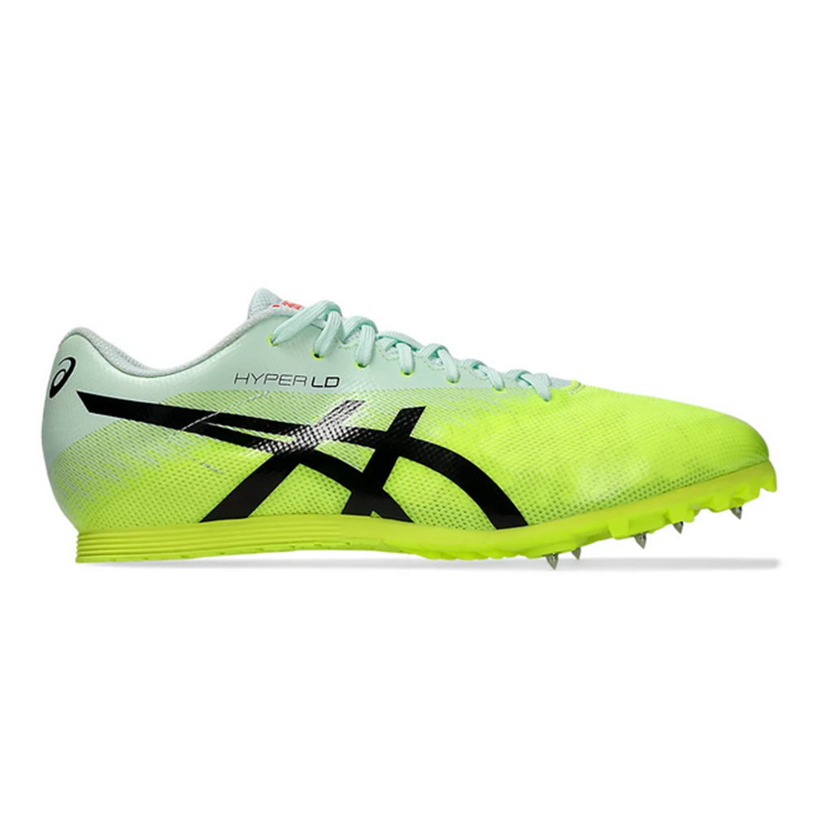 | Шиповки для бегунов для забегов на дистанцию от 800 м до 5 км.  Шиповки предназначены для бега на средние и длинные дистанции. Уровень профессиональный. Шиповки выполнены из сочетания двух материалов: синтетической кожи и сетчатой ткани. Это сочетание материалов обеспечивает легкость и прочность конструкции. Верх бесшовный, что обеспечивает легкость, комфорт, прекрасную воздухопроницаемость и посадку. Места, подвергающиеся наибольшему износу, дополнительно усилены вставками из искусственной кожи. Основной цвет шиповок желтый. На обеих сторонах нанесен логотип бренда черного цвета. Логотип является также светоотражающим элементом, обеспечивающим безопасность спортсмена в темное время суток. Для фиксации предусмотрена шнуровка. Язычок выполнен из сетчатого материала, обеспечивающего отличную вентиляцию. На язычке выбит логотип и название бренда белого цвета. Также в верхней части язычка есть текстильная петля, служащая для более плотной фиксации шнуровки и посадки шиповок на ноге. На внутренней части язычка есть ярлык с указанием модели, размера и страны производства. Стелька несъемная выполнена из специального вспененного материала, долго сохраняющего амортизирующие свойства, и гарантирующего оптимальное расположение ступни в шиповке. Внутри в пяточной части изделия есть специальная пластиковая вставка-стакан для лучшей фиксации стопы. В пяточной и средней части подошвы есть амортизирующая вставка, которая распределяет ударную нагрузку по всей поверхности стопы, тем самым заметно снижая силу удара. Протектор подошвы шиповок в задней и средней части выполнен из специальной износостойкой комбинированной резины. Специальный рисунок протектора улучшает сцепление шиповок с поверхностью. На протекторе выбит логотип бренда. Носочная часть изделия выполнена из специального пластика для лучшего отталкивания. Также на носочной части имеются шипы из нейлона, повышающие износостойкость и улучшающие сцепление. В носочной части подошвы предусмотрены 5 креплений для фиксации металлических шипов. В комплекте предусмотрено 10 шипов, выполненных из нержавеющей стали. Длина шипов во вкрученном состоянии 5 мм. Средний вес одной пары шиповок не превышает 170 гр. Шиповки упакованы в специальные фирменные коробки. С указанным на них названием, артикулом, цветом, страной производства изделия и штрих кодом. Шиповки имеют сертификат качества. Шиповки имеют маркировку Честного Знака, что является подтверждением их оригинальности. А также сертификат качества.  Цвет - желтый  Размеры:  размер 37 – 1 пара  размер 38 – 3 пары  размер 39 – 1 пары  размер 40 – 1 пары  размер 42 – 2 пары | пар | 8
2. | Беговые шиповки Asics  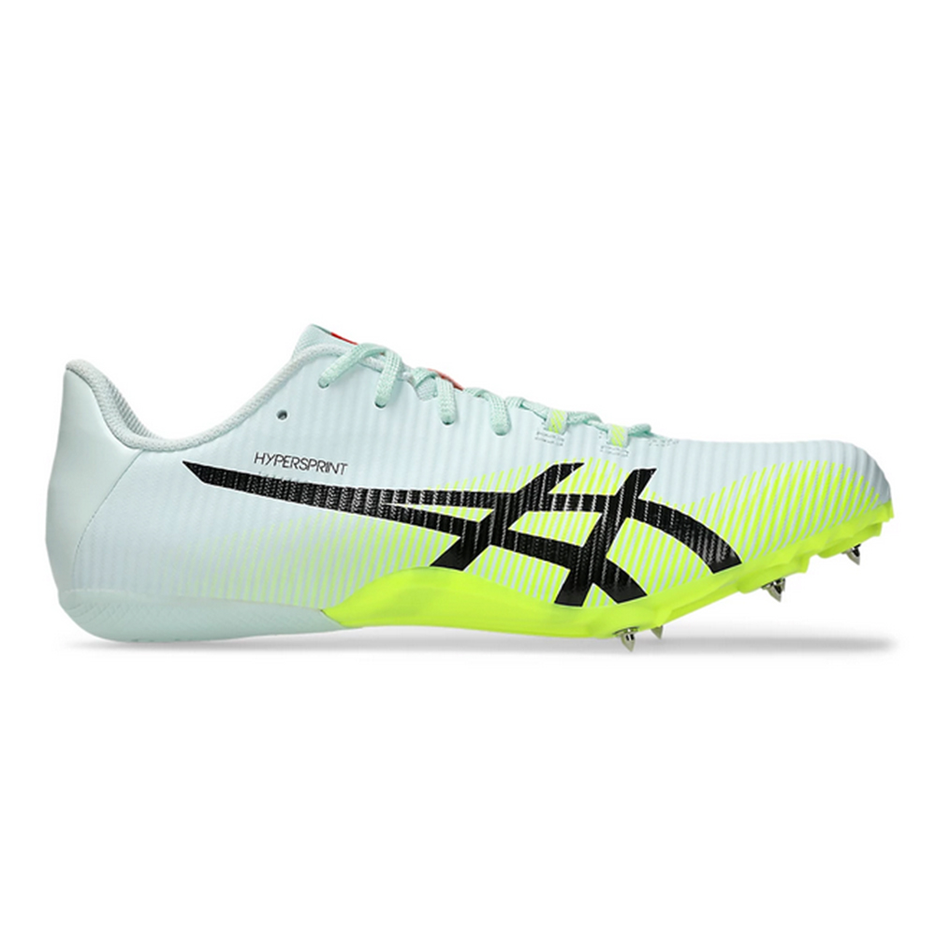 | Шиповки созданы специально для дистанций от 60 до 400 метров. Шиповки предназначены для бега на короткие дистанции. Уровень профессиональный. Верх шиповок выполнен из синтетической кожи, и осуществляет более эффективную защиту ступни в сравнении с сетчатыми конструкциями. Верх цельный, бесшовный для более комфортной посадки по ноге. Цвет шиповок желтый. С внешней стороны шиповки нанесен декоративный элемент черного цвета в виде логотипа бренда. Для фиксации шиповки на ноге спортсмена предусмотрена шнуровка. На язычке предусмотрена перфорация для хорошего воздухообмена и влагоотвода. Также в верхней части язычка есть петля, служащая для более плотной фиксации шнуровки и посадки шиповок по ноге. На язычке есть нашивка с логотипом и названием бренда серого цвета. С внутренней стороны на язычке есть ярлык с указанием модели, размера и страны производства. Стелька несъемная выполнена из специального вспененного материала, долго сохраняющего амортизирующие свойства, повторяет форму ступни для повышенного комфорта спортсмена. Изделие также имеет жесткий супинатор, доходящий до области свода стопы. Внутри в пяточной части изделия есть специальная пластиковая вставка-стакан для лучшей фиксации стопы. Подошва шиповок состоит из двух частей. Носочная часть выполнена из специального пластика для лучшего отталкивания. Для сцепления с поверхностью в носочной части протектор выполнен в виде крупной бугристой сетки. В носочной части протектора подошвы в наличии маленькие несменяемые пластиковые шипы. Также конструкция шиповок предусматривает наличие в носочной части пяти металлических шипов, вкручивающихся в специальные крепления. Длина металлических шипов 5 мм. Количество металлических шипов в комплекте 10 шт. Металлические шипы выполнены из нержавеющей стали. Пяточная часть выполнена в виде специальной вставки из комбинированной резины, обеспечивающей умеренную амортизацию и улучшающую устойчивость. Толщина пяточной части подошвы шиповок 8 мм. Также пяточная часть имеет специальный сетчатый протектор для улучшенного сцепления с поверхностью. Средний вес одной пары шиповок 168 гр. Шиповки упакованы в специальные фирменные коробки. С указанным на них названием, артикулом, цветом, страной производства изделия и штрих кодом. Шиповки имеют сертификат качества. Шиповки имеют маркировку Честного Знака, что является подтверждением их оригинальности. А также сертификат качества.  Цвет – желтый  Размеры:  размер 37 – 1пары  размер 38 – 3 пары  размер 39 – 1 пара  размер 40 – 1 пара  размер.42 – 2 пары | пар | 8
3. | Беговые шиповки Nike   | Шиповки предназначены для бега на длинные дистанции. Уровень профессиональный. Верх шиповок выполнен из сочетания двух материалов: синтетической кожи и сетчатой ткани. Сетчатая ткань высокопрочная и однослойная для облегчения конструкции. Это сочетание материалов обеспечивает легкость и прочность конструкции. Верх бесшовный, что обеспечивает легкость, комфорт, прекрасную воздухопроницаемость и посадку. Основной цвет шиповок: белый. Усиления в конструкции верха изделия: Места, подвергающиеся наибольшему износу, дополнительно усилены вставками из искусственной кожи. На внешней стороне нанесен логотип бренда черного цвета. Для фиксации предусмотрена шнуровка. Язычок выполнен из сетчатого материала, обеспечивающего отличную вентиляцию. На язычке есть нашивка с логотипом и названием бренда серого цвета. Также в верхней части язычка есть текстильная петля, служащая для более плотной фиксации шнуровки и посадки шиповок на ноге. На внутренней части язычка есть ярлык с указанием модели, размера и страной производства. Стелька несъемная выполнена из специального вспененного материала, долго сохраняющего амортизирующие свойства, и гарантирующего оптимальное расположение ступни в шиповке. Анатомическая посадка с лентой в области свода помогает фиксации средней части стопы. Внутри в пяточной части изделия есть специальная пластиковая вставка-стакан для лучшей фиксации стопы. Промежуточная подошва выступает в роли амортизирующей вставки, которая распределяет ударную нагрузку по всей поверхности стопы, тем самым заметно снижая силу удара. Протектор подошвы шиповок в задней и средней части выполнен из специальной износостойкой комбинированной резины. Специальный рисунок протектора улучшает сцепление шиповок с поверхностью. На протекторе выбит логотип бренда. Носочная часть изделия выполнена из специального пластика для лучшего отталкивания. Для сцепления с поверхностью в носочной части протектор выполнен в виде крупной бугристой сетки. В носочной части подошвы шиповок 5 металлические шипов. Количество шипов в комплекте 10. Длина шипов 5 мм. Средний вес одной пары шиповок 170 гр. Шиповки упакованы в специальные фирменные коробки. С указанным на них названием, артикулом, цветом, страной производства изделия и штрих кодом. Шиповки имеют сертификат качества. Шиповки имеют маркировку Честного Знака, что является подтверждением их оригинальности. А также сертификат качества.  Размеры:  размер 43 – 1 пара  размер 46 – 1 пара | пар | 2
В связи с необходимостью обеспечения совместимости закупаемых шин с имеющимися у Заказчика (в соответствии подпункта, а, п.3, ч.6.1 ст.3 ФЗ-223), а также недопущения установки на одну ось транспортного средства разных шин поставка эквивалентного товара не допускается.
При осуществлении закупок на вышеуказанные товары распространяются меры национального режима в виде «ограничения» допуска согласно Постановлению Правительства Российской Федерации от 23 декабря 2024 г. N 1875 “О мерах по предоставлению национального режима при осуществлении закупок товаров, работ, услуг для обеспечения государственных и муниципальных нужд, закупок товаров, работ, услуг отдельными видами юридических лиц”.
2. Покупатель: Муниципальное автономное учреждение дополнительного образования «Спортивная школа «Юность» (МАУ ДО «СШ «Юность»).
2.1. Товар: На поставку спортивной экипировки спортсменам вида спорта "Полиатлон"
3. Место поставки товара: 628680, Россия, Тюменская область, Ханты-Мансийский Автономный округ-Югра, г. Мегион, пр-кт Победы, д. 22, ФСК «Ледовый дворец»
4. Срок поставки товара: В течение 10 (десяти) рабочих дней с даты заключения договора Поставщик обязан поставить товар единовременно одной партией, в соответствии с Спецификацией (Приложение № 1 к настоящему Договору) и Техническому заданию (Приложение № 2 к настоящему Договору).
4.1 При передаче Товара Поставщик оформляет и предоставляет Заказчику счет, счет-фактуру, товарную накладную, универсальный передаточный документ, а также все необходимые документы, подтверждающие качество, безопасность и соответствие Товара действующим нормам и стандартам. Заказчик вправе потребовать предоставление всех необходимых документов или отказаться принять Товар при невозможности их предоставить в течение 1 (одного) рабочего дня.
4.2. Датой поставки Товара считается дата подписания Заказчиком товарной накладной.
4.3 Поставщик обязуется известить Заказчика по факсу, электронной почте или телефону о дате поставки Товара не позднее, чем за 1 (один) рабочий день. Досрочная поставка Товара может производиться с согласия Заказчика.
4.4. Поставщик в рабочие дни не позднее, чем за 24 часа до момента поставки Товара, должен уведомить Заказчика о планируемой отгрузке. Сообщение должно содержать ссылку на реквизиты Договора, а также дату и планируемое время отгрузки. Сообщение может быть направлено Заказчику по адресу электронной почты с указанием Ф.И.О. водителя, марки автомобиля, государственных регистрационных знаков, наименования предприятия Поставщика, Ф.И.О. сопровождающих.
4.5. В случае наличия информации об ожидаемом срыве поставки, Поставщик, в течение 1 (одного) рабочего дня должен в письменном виде уведомить об этом Заказчика.
5. Требования к качеству, безопасности поставляемого товара:
5.1. Поставляемый товар должен соответствовать заданным функциональным и качественным характеристикам, требованиям действующего законодательства Российской Федерации и подтверждаться надлежащим образом оформленными сопроводительными документами, подтверждающими качество и безопасность продукции. При поставке товара Поставщик передает Заказчику документы, подтверждающие соответствие товара: сертификаты и/или декларации на товар. Качество товаров должно соответствовать техническим требованиям производителя товара и обязательным требованиям законодательства РФ. Требования к качеству товара устанавливаются в соответствии со статьей 469 Гражданского кодекса РФ.
Поставщик должен обеспечить оригинальность поставляемого товара. Поставляемый товар должен соответствовать функциональным характеристикам (потребительским свойствам), техническим и качественным характеристикам, а также эксплуатационным характеристикам (при необходимости) предмет закупки, установленные заказчиком.
5.2. Поставляемый товар должен быть разрешен к использованию на территории Российской Федерации, иметь торговую марку и товарный знак, качество поставляемого товара должно полностью соответствовать установленным требованиям Российской Федерации, ГОСТ, ОСТ, нормативно-технической документации (сертификатам качества, паспорт товара, декларациям о соответствии и (или) другим документам, подтверждающим качество товара);
При поставке товара Поставщик передает Заказчику все относящиеся к товару документы, подтверждающие его качество и безопасность (сертификаты соответствия, либо декларации о соответствии) для товаров, для которых установлено законодательством Российской Федерации обязательное наличие сертификата соответствия (декларации о соответствии), сертификаты качества, технические паспорта и/или другие документы, удостоверяющие качество товара.
5.3. Поставляемый Товар должен являться новым, ранее не использованным (все составные части Товара должны быть новыми), не должен иметь дефектов; Товар не должен иметь следов коррозии, на товаре не должно быть следов механических повреждений, изменений вида комплектующих и других изменений в размерах, связанных с повреждением при транспортировке или погрузке (разгрузке);
5.4. Поставляемый товар должен быть безопасным для жизни, здоровья людей, имущества заказчика и окружающей среды при обычных условиях его использования, хранения и транспортировки и отвечать требованиям действующим законодательством Российской Федерации, требованиям безопасности, ГОСТ, нормам и правилам безопасности его эксплуатации и другой нормативно-технической документации; и иным требованиям, указанным в Спецификации (Приложение № 1 к Техническому заданию).
- Закон Российской Федерации «О защите прав потребителей» от 07.02.1992 № 2300-1;
- Федеральный закон «О санитарно-эпидемиологическом благополучии населения» от 30.03.1999 № 52-ФЗ.
5.5. Товар должен отвечать требованиям безопасности жизни и здоровья, окружающей среды в течение установочного срока годности при обычных условиях его использования, хранения, транспортировки и утилизации.
6. Требования к упаковке и маркировке поставляемого товара:
6.1. Товар поставляется в таре и упаковке, соответствующей государственным стандартам, техническим условиям, предъявляемым к поставке данного вида товара, другой нормативно-технической документации. На таре и упаковке должна содержаться отчетливая информация на русском языке;
6.2. Поставщик должен обеспечить упаковку товара, способную предотвратить его повреждение или порчу во время перевозки к конечному пункту назначения – Заказчику. Тара и упаковка должны быть прочными, сухими, без нарушения целостности со специальной маркировкой;
6.3. Поставщик обязуется обеспечить надлежащий температурный режим, необходимый для соблюдения соответствующих условий транспортировки товара;
6.4. Поставщик несет ответственность за ненадлежащую упаковку, не обеспечивающую сохранность товара при его хранении и транспортировании;
6.5. Каждый отдельный вид товара должен быть упакован и промаркирован на упаковке, Маркировка должна содержать наименование, количество товара, наименование производителя. Каждый вид товара должен быть упакован в отдельную грузовую единицу.
6.6. Упаковка и маркировка товара должна соответствовать требованиям ГОСТ, импортный товар – международным стандартам упаковки. Маркировка товара должна содержать: наименование товара, наименование фирмы-изготовителя, юридический адрес изготовителя, дату выпуска. Маркировка упаковки должна строго соответствовать маркировке товара.
7. Требования к гарантийному сроку товара и (или) объему предоставления гарантий качества товара:
7.1. Гарантия качества товара - в соответствии с гарантийным сроком, установленным производителем. Гарантийные обязательства должны распространяться на каждую единицу товара с момента приемки товара Заказчиком. Гарантийный срок составляет не менее срока, указанного заводом изготовителем (производителем), но в любом случае не менее 12 (двенадцать) месяца со дня поставки товара Заказчику. В течение гарантийного срока обнаруженные недостатки товара подлежат устранению силами и средствами Поставщика;
7.2. Если в течение гарантийного срока поставленный товар окажется непригодным для использования и/или не соответствующим условиям настоящего договора, требованиям государственных стандартов, Поставщик обязуется своими силами и за свой счет устранить обнаруженные недостатки и/или заменить поставленный товар товаром надлежащего качества в установленные Заказчиком сроки, при обнаружении некомплектности/недопоставки произвести доукомплектование/допоставку, при несоответствии товара установленному ассортименту, заменить товар на соответствующий, своим транспортом и за свой счет, в сроки, определенные договором. Гарантийный срок в этом случае продлевается соответственно на период устранения недостатков (дефектов).
7.3. Для участия в составлении акта, фиксирующего недостатки поставленного товара, выявленные в течение гарантийного срока, согласования порядка и сроков их устранения, Поставщик обязан направить своего представителя по адресу, указанному Заказчиком не позднее 2 (Двух) дней со дня получения письменного извещения Заказчика. При отказе Поставщика от составления или подписания акта обнаруженных недостатков, в том числе в случае не направления Поставщиком своего представителя для составления указанного акта в установленный срок, Заказчик составляет односторонний акт, который имеет полную юридическую силу и является доказательством наличия указанных в нем недостатков (дефектов).
7.4. Поставщик обязан предоставить заверенную копию паспорта качества на каждую партию поставленного товара. На продукцию, подлежащую обязательной сертификации, должны представляться соответствующие сертификаты, сертификаты качества.
7.5. Каждое поставляемое изделие должно быть соответствующим образом промаркировано с указанием наименования заказываемого изделия и названия его изготовителя.
8.Порядок приемки товара
8.1. Порядок приемки товара по количеству и качеству в части, не противоречащей условиям действующего законодательства РФ.
8.2. Приемка товара по количеству и качеству осуществляется на складе Заказчика в течение 1 (одного) рабочего дней с момента его доставки на склад.
8.3. В случае поставки товара ненадлежащего качества, Заказчиком направляется мотивированный отказ от приемки с приложением копии акта о проведении экспертизы силами Заказчика, в сроки, установленные в п. 3.1. настоящего Технического задания по установленной форме (Приложение № 2).
9.Условия замены товара ненадлежащего качества:
9.1. В случае поставки товара ненадлежащего качества, поставки некомплектного товара, недопоставки товара, замена поставленного товара товаром надлежащего качества, доукомплектование и/или допоставка товара, производится Поставщиком в срок не более 3 (трех) рабочих дней со дня направления мотивированного отказа Заказчика.
9.2. В случае предоставления неполного комплекта первичной документации или неправильно оформленного пакета первичной документации представление надлежащим образом оформленного пакета первичной документации производится Поставщиком в срок не более 2 (двух) рабочих дней со дня направления соответствующего уведомления Заказчиком Поставщику.
9.3. Все транспортные и другие расходы, связанные с заменой поставленного товара товаром надлежащего качества, допоставкой и/или доукомплектованием поставленной товара, а также представлением надлежащим образом оформленного пакета первичной документации осуществляются за счет Поставщика и его силами.
10.Условия оплаты:
10.1. Оплата поставленной продукции осуществляется в течение 7 (семи) рабочих дней с момента подписания акта приема-передачи Заказчиком при условии предоставления Поставщиком полного комплекта документов, указанных в разделе 10 настоящего Технического задания.
10.2. Днем оплаты считается день списания денежных средств с расчетного счета Заказчика, что подтверждается платежным поручением Заказчика.
11. Предлагаемые документы:
11.1. Товар сопровождается следующими документами:
- счет;- счет-фактура; - товарная накладная/ УПД;- акт приема-передачи;
- заверенные копии паспортов качества на партию товара;
- заверенные копии сертификатов соответствия (только на продукцию, подлежащую обязательной сертификации);
- транспортная накладная;
- копия Заявки;
- техническая документация, предусмотренная изготовителем товара;
- на товар, не подлежащий обязательному подтверждению соответствия, но соответствие которого может быть подтверждено сертификатами существующих систем добровольной сертификации – заверенные держателем документа либо заверенные нотариально копии сертификатов существующих систем добровольной сертификации.
11.2. Заказчик вправе не принимать поставляемый товар, в случае непредставления полного комплекта документов, или неправильно оформленного пакета первичных учетных документов, сопровождающих товар, предусмотренный Договором и/или пунктом настоящего Технического задания.
12. Возврат товара Поставщику:
12.1. В случае срыва по вине Поставщика сроков поставки товара, предусмотренных договором, Заказчик вправе в одностороннем порядке отказаться от исполнения договора в части поставки той партии товара, по которой была допущена просрочка.

Поставщик:
Заказчик:
МАУ ДО "СШ "Юность"
Исполняющий обязанности
директора
_______________В.А.Петров
«____»________2025г.
М.П.

_______________
«____»_______2025г.

